***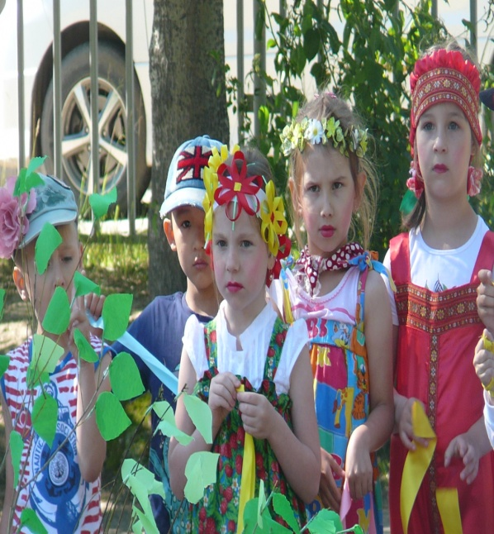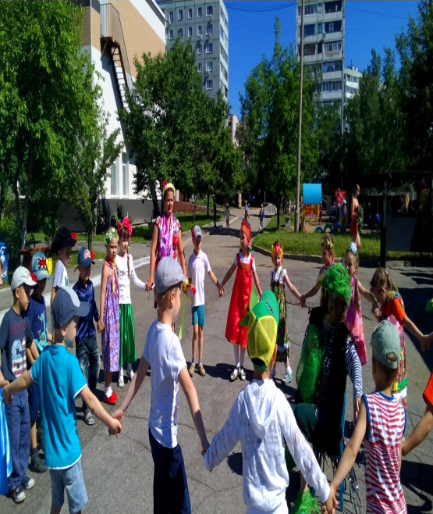***

***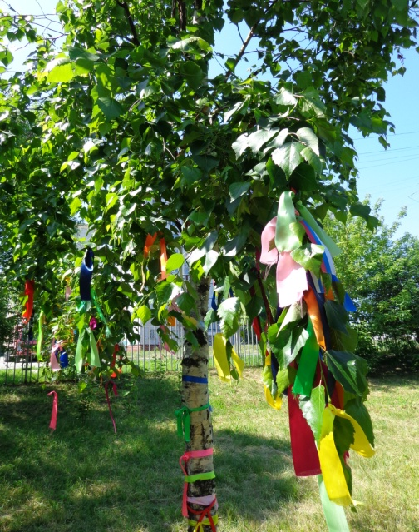***

***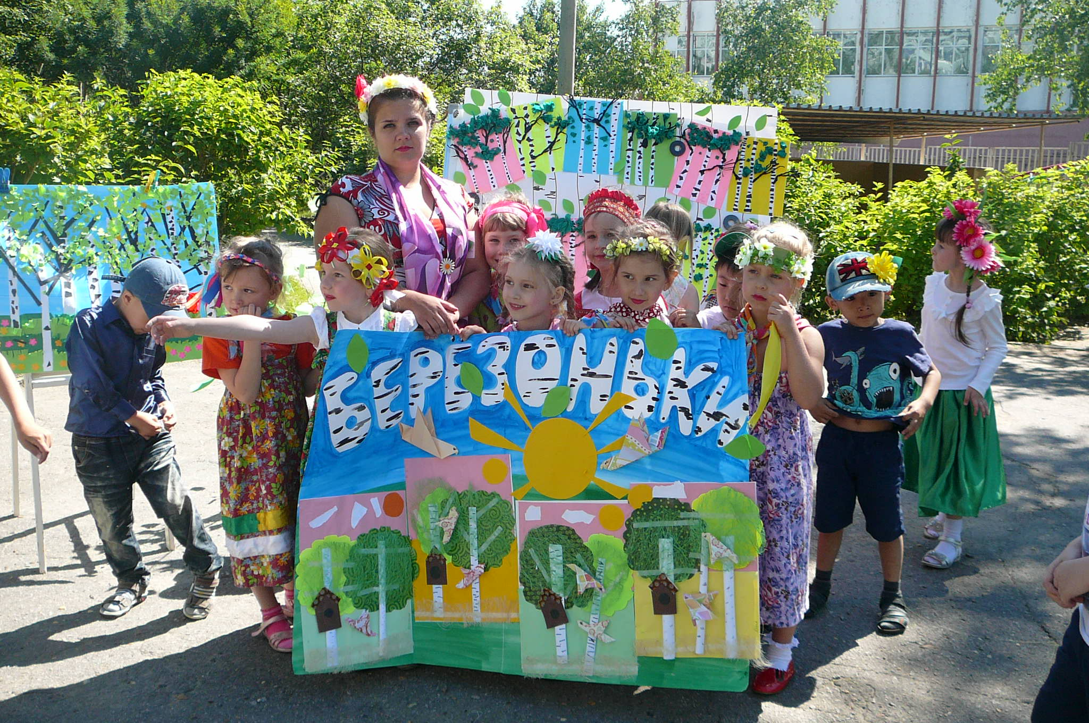***

***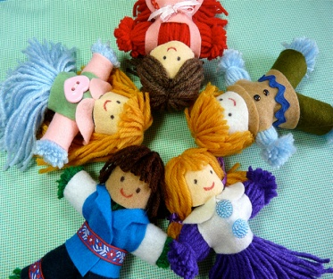***

***Рабочая программа кружка по художественно-***

***эстетической направленности***

***«Народная кукла»***

***для детей подготовительной к школе группы***

***(разработана на основе парциальной программы***

***«Приобщение к истокам русской народной культуры» О.Л. Князевой)***

***НАЗАРОВА ЕКАТЕРИНА ВАСИЛЬЕВНА***

***1 КВ.КАТЕГОРИЯ***

**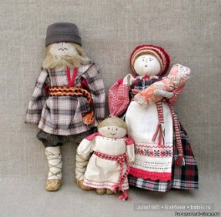Пояснительная записка**

Сразу после своего рождения ребёнок попадает в мир, полный уже сложившихся норм, ценностей и традиций. Все  эти и многие другие факторы участвуют в становлении его личности, формируя индивидуальные представления, установки и способы взаимодействия с другими людьми.

В раннем возрасте ребёнок проходит через процессы инкультурации и социализации – узнаёт и ассимилирует установки и стандарты поведения, передаваемые взрослыми. Немаловажную роль играют и социальные эталоны, передающие культурные значения и ценности. Их носителями являются игрушки и предметы, с которыми ребёнок играет и взаимодействует. Потребность играть возникает у ребёнка при условии, если игрушка эстетически хорошо оформлена, создаёт положительный эмоциональный фон, удовлетворяет познавательный интерес. Понравившаяся игрушка, становится для ребёнка «другом» или «подругой», с которой можно поделиться впечатлениями, которой можно доверить «секреты», и отношение к такой игрушке особое – трепетное.

Кукла – первая среди игрушек.  Кукла – самая древняя и наиболее популярная игрушка. Это игрушка, о которой можно с полной уверенностью сказать: «стара, как мир». Её значение многообразно: ритуальное, магическое, исцеляющее, развлекательное. Народная кукла – это важный педагогический инструмент этнопедагогики. Играя с куклой, ребёнок имитирует поведения того или иного человека, апробирует новые способы взаимодействия, приобретает навыки коммуникации, повышает грамотность речи. Через куклу дети узнают многие полоролевые аспекты, подражая значимым для них фигурам и получая подкрепление соответствующего гендерного поведения. Другими словами, кукла является своеобразным образцом для подражания и влияет на развитие половой идентичности, формирование гендерных установок. Дети дают своим куклам имена, упоминают о них в разговорах, заботятся о них, как о живых существах. Кукла несёт в  себе огромную информацию о быте, искусстве, обычаях, характере, темпераменте, о смысле жизни и предназначении…

На Руси существовали разные виды традиционной народной куклы: кукла – Скрутка, Пеленашка, Крупеничка или Зернушка, кукла масленичная, лыковая для охраны дома, кукла  от бессонницы для грудных детей и другие. По названию кукол видно, что они выполняли множество функций в жизни человека. Знакомство с народной культурой как формой социальной наследственности позволяет ребёнку познать культурно-исторический опыт поколений и через собственное творчество соотнести себя с миром народной культуры, осознать себя частицей этого мира и найти своё место в нём.

«Становление мироведения человека проходит через смену представлений о картине мира в его сознании: от мифопоэтической – к философской, универсально-символической, и к научной. В том случае, когда в сознании ребёнка формируется научная картина мира, минуя стадию мифопоэтического мировидения, происходит формирование представлений о мире, о природе, как об источнике материальных благ («цель – средство – результат»), а ценное, существенное, человеческое отношение сменяется жестоким прагматизмом»

Анализ современного  рынка игрушек показывает, что на прилавках детских магазинов невозможно увидеть народную игрушку. Нельзя сказать, что спрос на народную игрушку отсутствует. Он есть,  его удовлетворяют магазины народного творчества. Но, к сожалению, не в таком объёме, как раньше, когда производили их в семьях, мастерство передавали из поколения в поколение. Возрождением народной куклы в настоящее время увлечённо занимаются народные мастера, художники, искусствоведы. А в сельской местности традиция изготовления народной куклы и не прерывалась.

Приобщение ребёнка к народной культуре, привитие любви и бережного отношения к игрушке – это цель моей совместной работы с детьми  подготовительной к школе группы через занятия кружка « Народная кукла».

Занятия не носят форму « изучения и обучения». Эта форма имеет большие возможности для творческого самовыражения детей, формировании навыков с различными материалами природными и бытовыми.

Особенность декоративно-прикладного искусства в том, что оно близко по своей природе к детскому творчеству. Их роднят доступность материалов, эмоциональность, лаконизм, живость и богатство воображения. Дети приобретают знания и умения в области технического и художественного труда, знакомятся со способами обработки разных материалов ( текстиль, солома). Одним из важных моментов содержания занятий состоит в том, что многие куклы можно сделать без иглы и ножниц.

Используемые методы:

–  позволяют знакомить  детей с  народными традициями, связанными с историей народной куклы и её назначением;

– на основе народной сказки, дать понятие «оберега»;

– познакомить  с  материалами, из которых её изготавливают;

\_ развивать чувство цвета, ритма пропорций, глазомер, эстетический вкус;

– на народных традициях воспитывать чувства уважения к обычаям нашего народа, интерес к народно-прикладному творчеству.

**Цель:** Формировать культуру труда, творческую смекалку и духовно- нравственные черты личности через различные способы изготовления народной куклы декоративно- прикладного искусства.

**Задачи кружка:**

**-** Развивать интерес к истории создания народной куклы;

- Постепенно знакомить с разными видами народной куклы, показать последовательность работы изготовления кукол;

- Помогать детям в подборе ткани, изготовлении причёски из разных материалов;

- Способствовать возникновению у ребёнка ощущения, что продукт его деятельности – кукла интересна другим( педагогу, детям, родителям, сотрудникам детского сада).

***Методическое обеспечение:***

Народные куклы: Крестьянская, Бессоннца, Кувадка, Лихоманка, Закрутка, Закрутка с усложнениями, Закрутка с кокошником, Барыня, Поволжская, Малышок - Голышок, Колокольчик, Столбушка, На счастье, на Здоровье, Купавка, Кубышка- Травница, Крупеничка, Веснянка, Масленица, Любимые народные куклы, коллективное панно.

***Ожидаемый результат работы кружка:***

Организация ежемесячных выставок детских работ для родителей.

Тематические выставки в ДОУ.

Участие в творческих выставках и конкурсах в течение года.

***Тематический план занятий кружка:***

Подготовительная к школе группа

|  |  |  |  |  |
| --- | --- | --- | --- | --- |
| № | Тема | Кол-во  занятий | Программные задачи | скачанные файлы.jpg |
| **1.** | **Крестьянская кукла** | *сентябрь*  1 | Продолжать знакомить детей с народной игрушкой. Подвести к мысли о неоднозначности куклы в народной традиции( кукла – игрушка, кукла –оберег, кукла обрядовая). Через игрушку познакомить с историей и традициями на Руси, развивать мелкую моторику рук, координацию движений. Воспитывать желание самим сделать куклу. |
| **2.** | **Кукла Бессонница** | 1 | Познакомить с изготовлением куклы Бессонница, сравнить с куклой Пеленашкой, найти сходство и различия, ввести понятие кукла - оберег | kukly-oberegi-02.jpg |
| **3.** | **Кукла Кувадка** | *октябь*  1 | Продолжить знакомство с куклой – оберег, рассмотреть процесс изготовления куклы по технологической карте, расширить и обогатить словарь словами: валик , скрутка, обмотка, виток | 620afd208fc56840eae46a452cvy--kukly-igrushki-kukla-kuvadka.jpg |
| **4.** | **Кукла Лихоманка** | 1 | Познакомить с историей появления куклы Лихоманка, чем она являлась в старину для людей, по технологическим картам, сравнить процесс изготовления с куклой Кувадкой, уметь самостоятельно подготовить необходимый материал для работы | 85690_640.jpg |
| **5.** | **Кукла Закрутка** | *ноябрь*  1 | Познакомить детей с простой куклой – закруткой, рассмотреть её, попробовать рассказать процесс изготовления куклы, обратить внимание на необходимость грамотного подбора ткани. Развивать чувство формы, пропорций.цвета | 1(143).jpg |
| **6.** | **Кукла Закрутка**  **с элементами усложнения** | 2 | Продолжить знакомство с куклой , закрепить принцип изготовления куклы, предложить дополнительный материал: тесьму, кружева, бисер для украшения куклы | 130731195016.jpg |
| **7.** | **Кула Барыня** | *декабрь*  2 | Познакомить с куклой Барыня, рассмотреть её, отметить что необычного увидели дети в изготовлении этой куклы( руки сделаны в виде косички), упражнять детей в умении плести косички, добавлять необходимые украшения по желанию детей | скачанные файлы (1).jpg |
| **8.** | **Кукла из Поволжья** | 2 | Продолжать знакомить с куклами, развивать мелкую моторику, координацию движений, развивать умение делать воздушную петлю, без завязывания узелка, познакомить с новым способом обозначения рук у куклы | images (4).jpg |
| **9.** | **Кукла Малышок -Голышок** | *январь*  2 | Познакомить с новым способом изготовления куклы развивать ловкость рук при обмотке ниткой туловища, рук, ног | nerazluchniki-iz-tscelogo-loskuta-tkani--master-klass_1288.jpg |
| **10.** | **Кукла Колокольчик** | 1 | Познакомить с историей названия куклы, рассмотреть её, определить из каких частей состоит кукла, определить размер кругов. Развивать умение делать выкройку из выбранных самостоятельно тканей, закрепить понятие воздушная петля, воспитывать самостоятельность и желание получить хороший результат | 3f09a085a710de4e23e9ed03e3rk--kukly-igrushki-narodnaya-kukla-kolokolchik.jpg |
| **11.** | **Кукла Столбушка** | *февраль*  2 | Рассказать историю названия куклы, активизировать желание самостоятельно работать по технологическим картам, развивать мелкую моторику рук в плетении косичек, воспитывать желание трудится | 73f3a2ec9e5896360469873913pw--kukly-igrushki-kukla-stolbushka-devushka-v.jpg |
| **12.** | **Кукла на Счастье** | 1 | Закреплять умения детей в изготовлении кукол способом скрутки, развивать самостоятельность,, развивать мелкую моторику рук, воспитывать желание сделать кому- то приятное, желание делать подарки. | IMG_3934.jpg |
| **13.** | **Кукла на Здоровье** | 1 | Обогащать знания детей о истории названия самодельных кукол, закрепить понятие оберег, развивать умение работать в парах, воспитывать дружеские взаимоотношения | 1_28.jpg |
| **14.** | **Кукла Кубышка- Травница** | *март-апрель*  2 | Продолжать знакомить с историей создания кукол оберегов, расширять и обогащать знания о лекарственных травах их значение в жизни человека. Расширить и обогатить словарь детей, познакомить с иглой и её использование в работе | 0_4b554_d1ed347d_L.jpg |
| **15.** | **Кукла Крупеничка** | 2 | Развивать интерес к работе с тканью и иглой, развивать ловкость рук, умение выполнять стежки иголкой, соблюдая осторожность. Воспитывать любовь к русским традициям | 129953094181896.jpg |
| **16.** | **Кукла Веснянка** | 1 | Закреплять знания детей о народных праздниках проводимых на Руси, их обычаях  Развивать ловкость , моторику рук, логическое мышление, умение последовательно рассказать процесс изготовления , « читая» технологическую карту | 0_6c1a7_6b437c4d_L.jpg |
| **17.** | **Кукла Масленица** | *май*  2 | Продолжить знакомство с историей народных праздников, поверий, массовых гуляний. Развивать самостоятельность в украшении данной куклы. Воспитывать желание получить хороший результат | 0_45bb8_54df879_XL.jpg |
| **18.** | **Изготовление работы**  **« Будем как солнце»** | 3 | Завершить работу кружка коллективной работой- изготовление карусели. В основе композиции- традиционные народные куклы изготовленные своими руками. | c4e1f7.jpg |

*МА ДОУ г. Хабаровска «Центр развития ребенка – детский сад № 137»*

*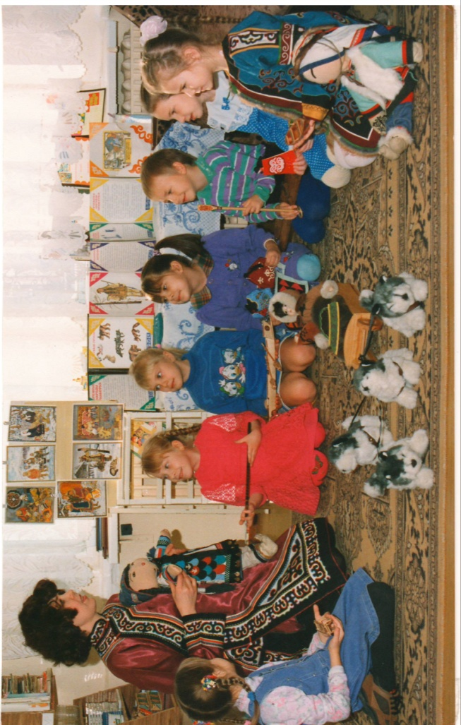*

.

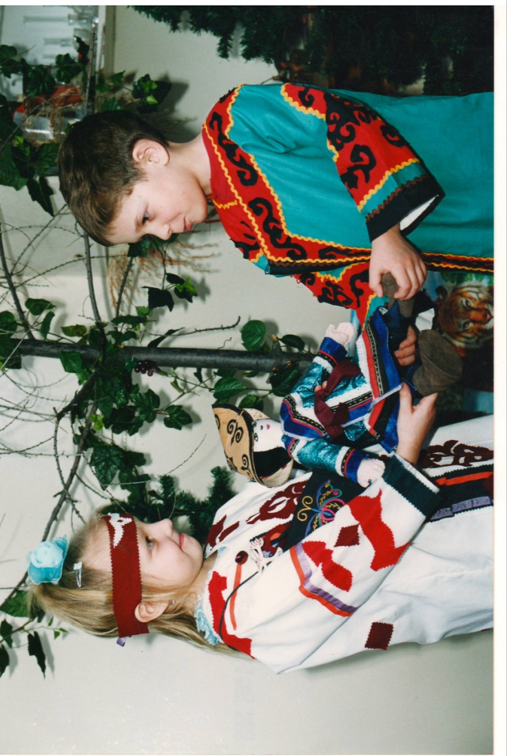

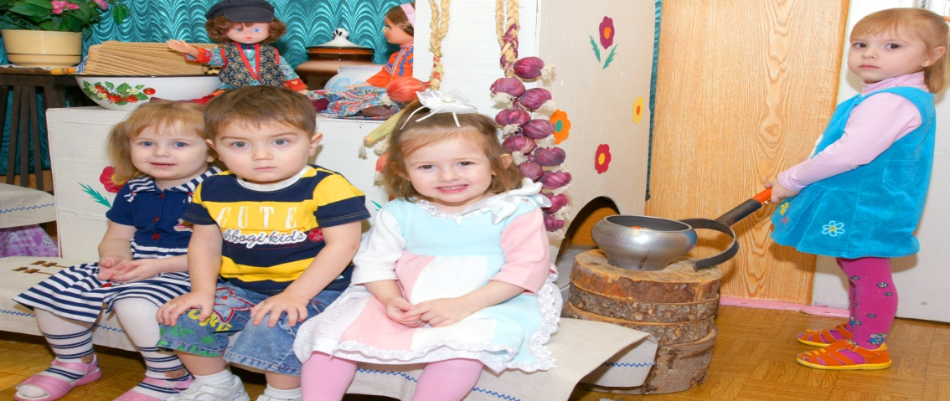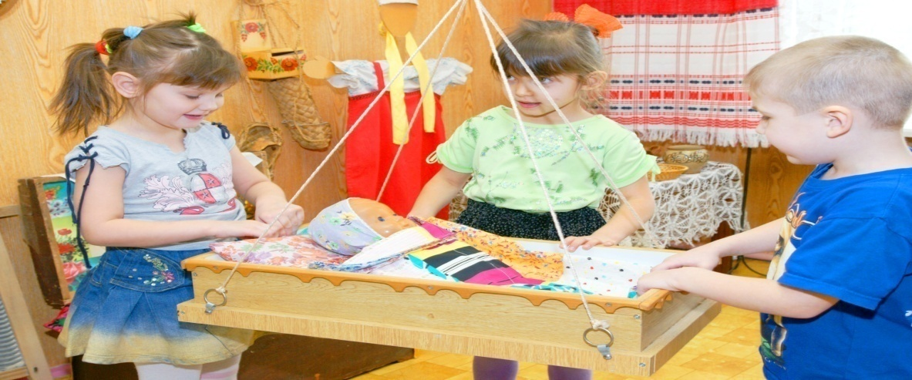

***Разучиваем русские народные и колыбельные песни. Осваиваем быт в русской избе.***

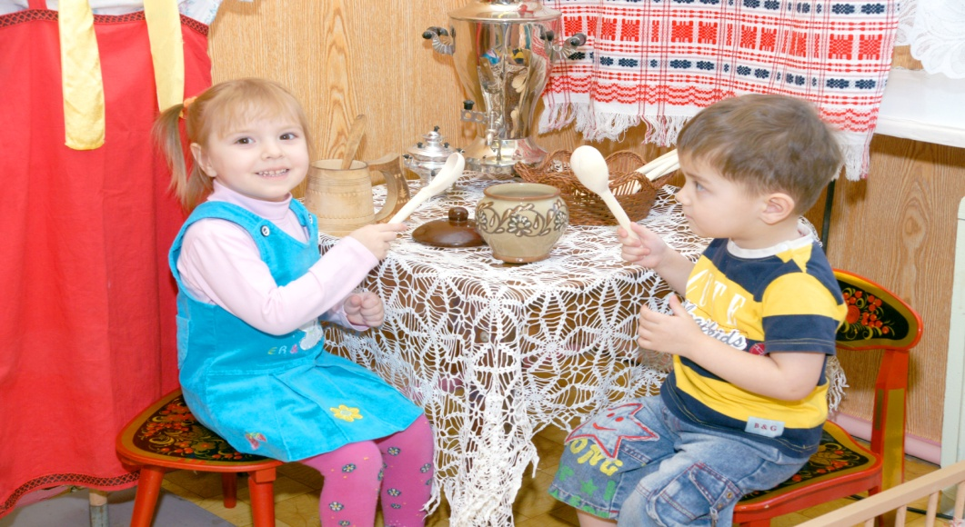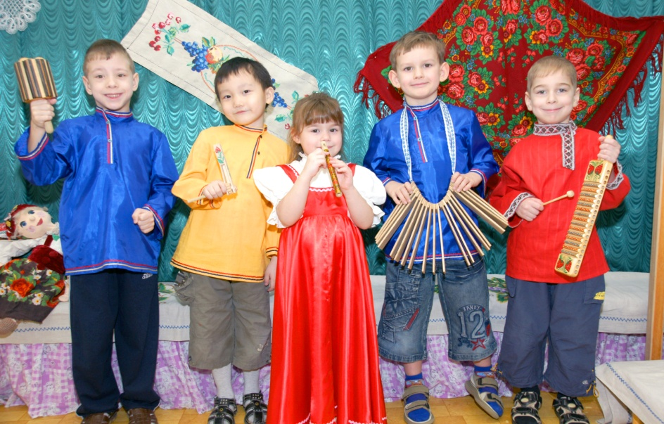

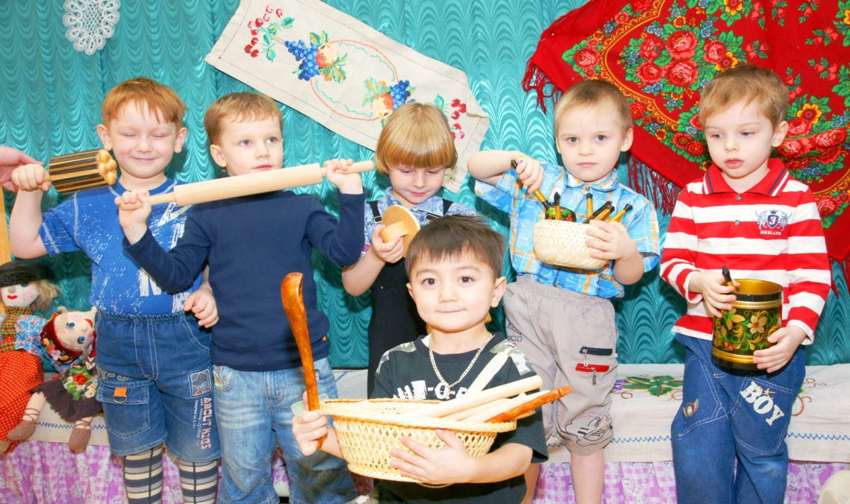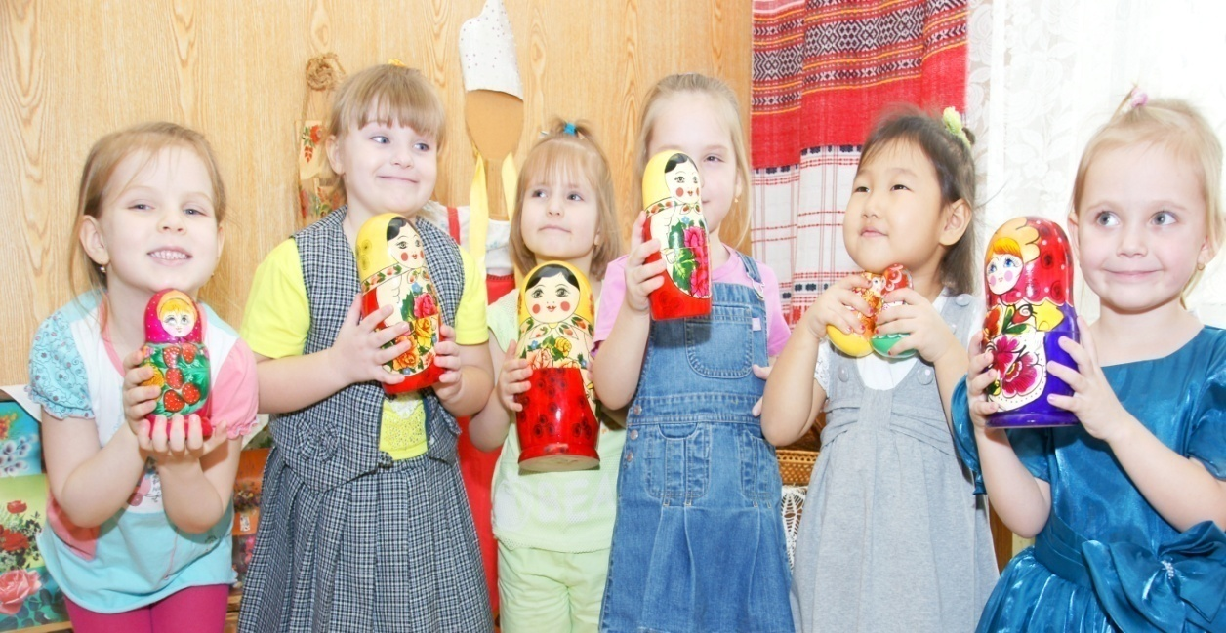

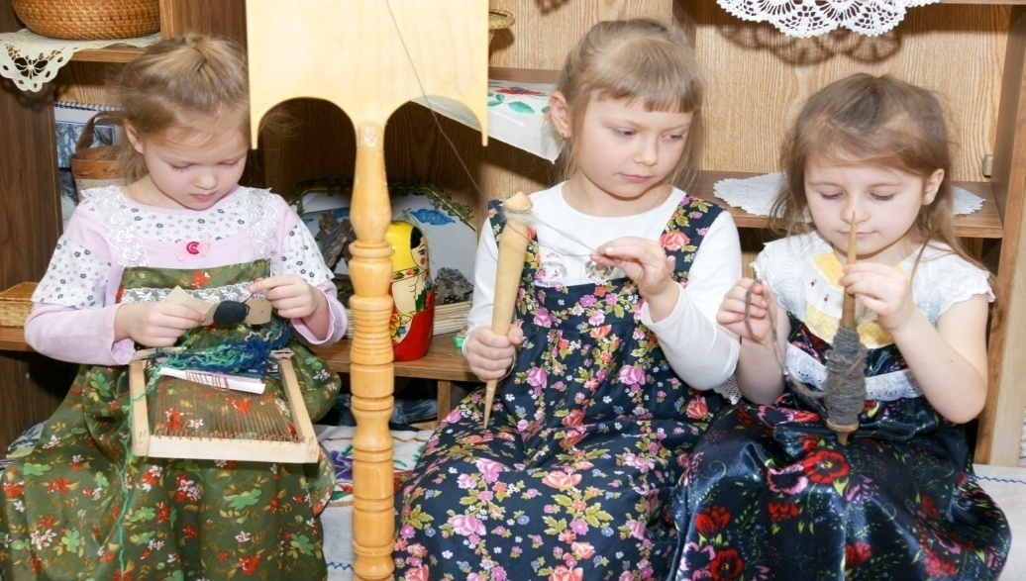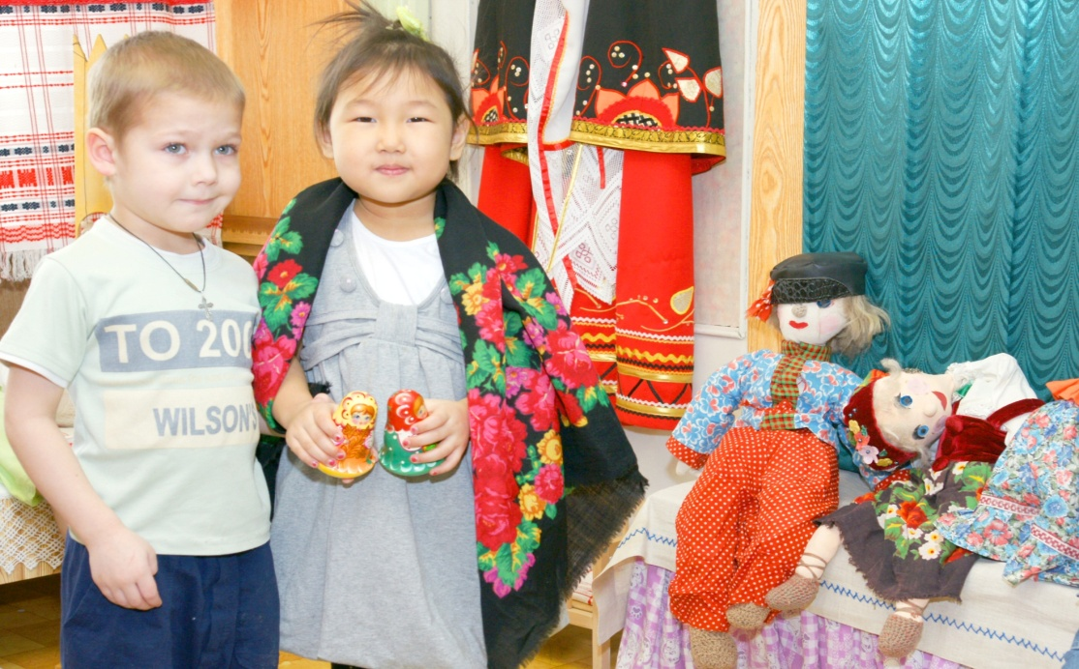

**«Волшебный сундучок»**

